Российские дипломаты и соотечественники приняли участие в эритрейской кофейной церемонии
17.09.2021
В Посольстве России в г.Асмэре для российских дипломатов с приглашением местных специалистов была организована «кофейная церемония» - традиционный ритуал приготовления и употребления кофе в Эритрее.
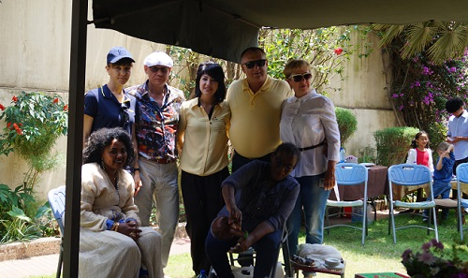
Мероприятие приурочено к празднованию в Эритрее наступления Нового года по календарю Геэз. В нем также приняли участие официальные лица правительства Эритреи, российские соотечественники и граждане Эритреи.

Адрес страницы: http://mosds.mos.ru/presscenter/news/detail/10260826.html
ГКУ города Москвы «Центр гуманитарного и делового сотрудничества с соотечественниками за рубежом - Московский дом соотечественника»

